Меню горячих завтраков и обедов
для учащихся МАОУ "Тегинская СОШ"
для возрастных групп 7-11 и 12-18 лет
1 вариант
Понедельник 1 неделя  Завтрак  - Суп молочный с крупой  - Бутерброд с маслом  - Хлеб пшеничный  - Чай с сахаром  - Банан | 
Обед  - Салат из свеклы с зеленым горошком  - Щи из свежей капусты с картофелем  - Печень тушеная в соусе  - Пюре картофельное  - Компот из свежих плодов  - Хлеб пшеничный | 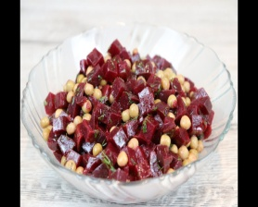  
Вторник 1 неделя  Завтрак  - Каша манная жидкая  - Сыр порциями  - Бутерброды с маслом  - Ватрушка из дрожжевого теста  - Чай с сахаром  - Яблоко | 
Обед  - Салат из свежих помидоров с луком  - Суп рисовый с мясом  - Каша гречневая рассыпчатая  - Фрикадельки мясные в соусе  - Компот из свежих плодов  - Хлеб пшеничный  - Хлеб ржано-пшеничный | 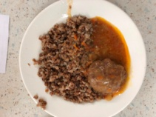  
Среда  1 неделя Завтрак  - Омлет натуральный  - Бутерброд с джемом  - Чай с сахаром  - Фрукты по сезону Хлеб ржаной | 
Обед  - Икра кабачковая консервированная  - Суп картофельный с бобовыми с мясом  - Рыба запеченная с картофелем по- русски  - Компот из свежих плодов (вишня)  - Хлеб пшеничный  - Хлеб ржаной | 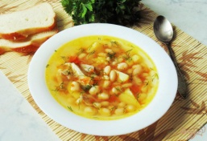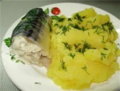
Четверг  1 неделя Завтрак  - Бутерброд с колбасой  - Чай с молоком  - Хлеб ржаной  - Фрукты по сезону | 
Обед  - Салат из свежих огурцов  - Суп картофельный с мясными фрикадельками  - Гуляш  - Каша гречневая рассыпчатая  - Компот из смеси сухофруктов  - Хлеб пшеничный  - Хлеб ржаной | 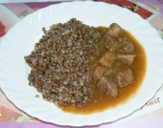
Пятница1 неделя Завтрак  - Бутерброд с маслом  - Какао с молоком  - Фрукты по сезону  - Хлеб ржаной | 
Обед  - Салат из свежих помидоров  - Суп пшенный с мясом (кулеш)  - Говядина отварная, тушенная с овощами в соусе  - Кисель  - Хлеб пшеничный  - Хлеб ржаной | 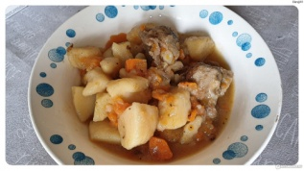
Суббота  1 неделя Завтрак  - Морковная запеканка с творогом  - Бутерброд горячий с сыром  - Чай с сахаром и лимоном  - Хлеб ржаной  - Хлеб пшеничный | 
Обед  - Икра кабачковая консервированная  - Суп картофельный  - Рыба запеченная  - Пюре картофельное  - Компот из свежих плодов  - Хлеб пшеничный  - Хлеб ржаной | 

